ТОГДА / СЕЙЧАС
Район ТЭЦ-2. Фото Евгения Коровина.
42.82667, 74.49887
Тогда · Фрунзе

Сейчас · Бишкек
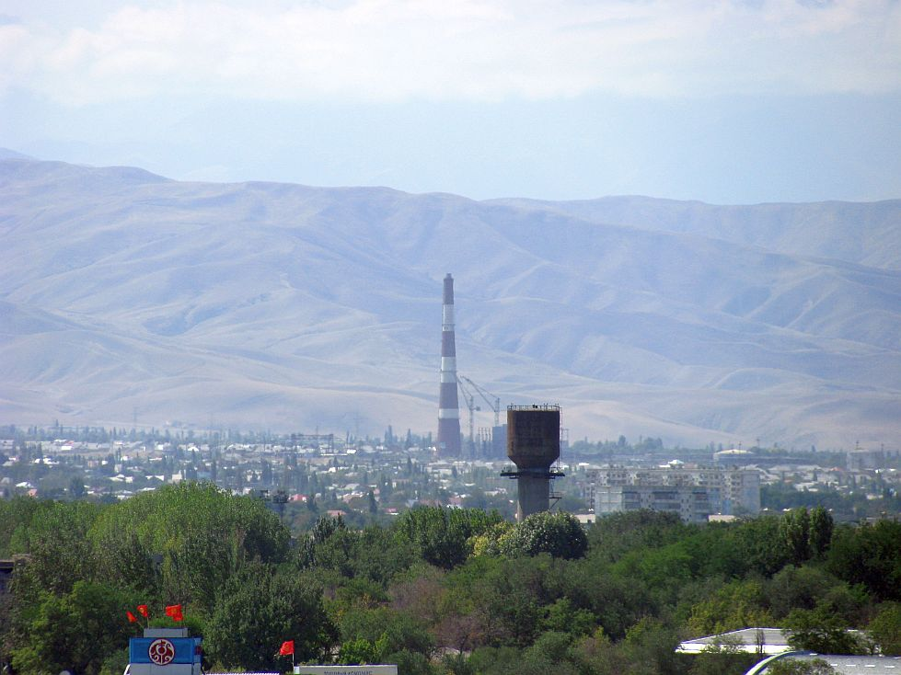

ПИШПЕК
Бул доор боюнча маалымат азырынча табыла элек
42.82667, 74.49887

Фотография пока не добавлена
КЫРГЫЗЧА
Бул доор боюнча маалымат азырынча табыла элек.

ФРУНЗЕ
Бул доор боюнча маалымат азырынча табыла элек
42.82667, 74.49887
Фотография пока не добавлена
КЫРГЫЗЧА
Бул доор боюнча маалымат азырынча табыла элек.

БИШКЕК
ТЭЦ-2 аянты. Евгений Коровиндин фотосу.
42.82667, 74.49887
Район ТЭЦ-2. Фото Евгения Коровина. · Евгения Коровина
КЫРГЫЗЧА ТЭЦ-2 аянты. Евгений Коровиндин фотосу.
ТЭЦ-2 району ТЭЦ-2 району. Евгений Коровиндин фотосу.
Булак: https://bimap.su/description/bishkek/49_Novaia_tez.txt · BIMAP
Фотографии и материалы принадлежат их авторам; лицензия не указана

